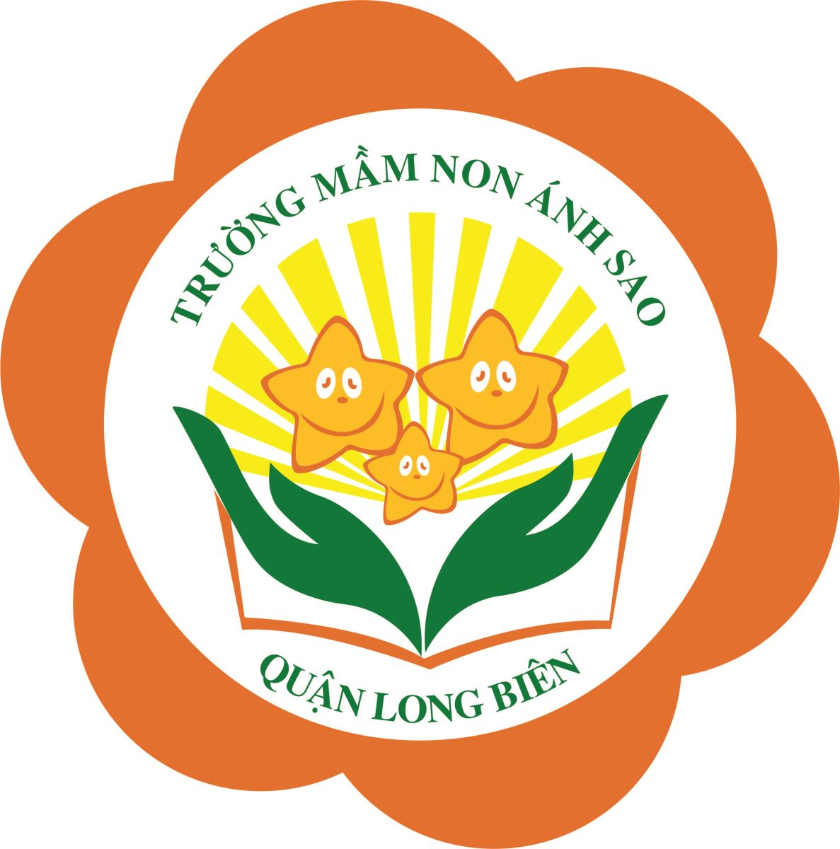
Họ và tên bé:............................................Lớp: ..........…

NHẬN BIẾT TẬP NÓI
( ĐỘNG VẬT DƯỚI NƯỚC)
Bài 1: Bé hãy gọi tên các con vật sau nhé

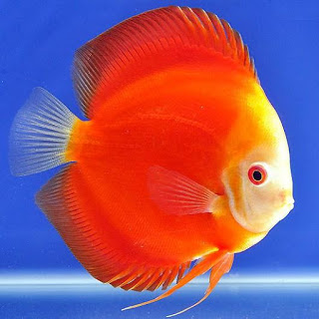
Con cá

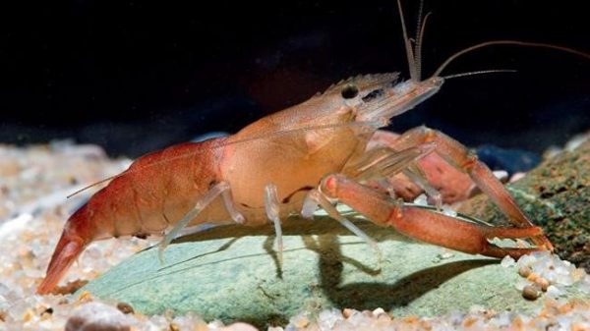
Con tôm
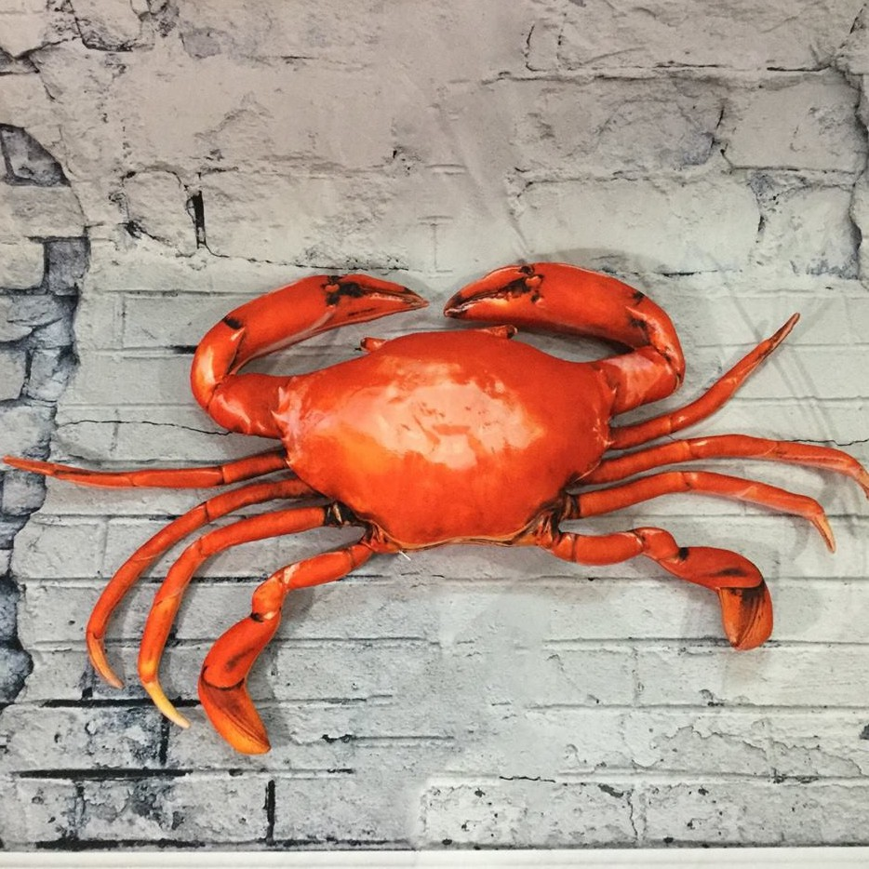
Con cua

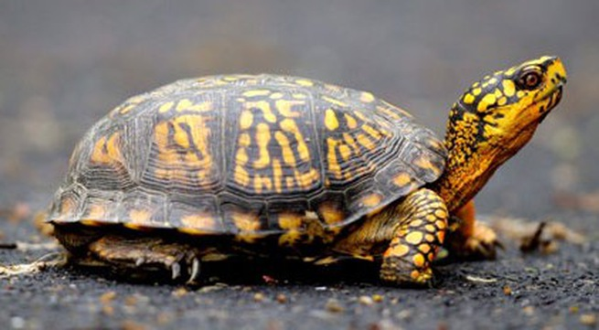
Con rùa

Bài 2: Bé hãy tô màu và gọi đúng tên các con vật sau nhé
